**Introduction to Computer Science**

**Homework 4**

**沙行勉教授**

**Due Date: 10am, Oct.29, 2018**

**Do not copy others, or you will get punished. If you allow other students to copy your report, you will be punished as well. In the homework, you will get more experience in programming. Good for you. 但是，对于编程题，我希望有基础的人能多帮助其他同学，帮助他们debug, 但是不要让他们抄袭。好吗？**

**PUT DOWN YOUR NAME and EMAIL ADDRESS IN YOUR REPORT.** tThe Filename of your report should be HOMEWORK N_your name_your Student ID_Teacher’s last name (Sha or Zhang), where N is the homework number, for example, *1 _2018XXXX_XiaoMing _Sha*. Then send your report to the TA of your class. 注意，两班的TA不一样，千万不要送错了。**你可以用中文来回答问题。**

**请同学阅读书本的第二章的三分之二。这不是准备高考，你已经是大学生了，要自己学习知识。当作有趣的知识来阅读，另外，自己要玩Python。好吗？**

**1、（20 points）Let ID=your student ID. Then, let k=ID %3. So k can be 0, 1 or 2. Based on the value of your ID, you get value of k. Please tell us your k value.**

**If k==0: 做练习题2.3.1, 2.3.3, 2.3.6, 2.3.10   
If k==1: 做练习题2.3.1 , 2.3.4, 2.3.7, 2.3.11  
If k==2: 做练习题2.3.1， 2.3.5， 2.3.9， 2.3.12**

**10185102141%3=0,so I will do 2.3.1, 2.3.3, 2.3.6, 2.3.10**

**2.3.1:**

**(1):111101012+001011012=100100010**

**(2):10112*11012=10001111**

**(3)111100010110102/10102=11000001001**

**2.3.3:**

**16的原码是00010000**

**-16的补码则是16的反码+1，为11101111+1=11110000**

**2.3.6:**

**4的原码（补码）是00000100**

**-4的补码则是11111011+1=11111100**

**那么（-4）-4=11111100-00000100=11111000**

**2.3.10:**

**3.75拆成3和0.75,3转化为二进制为11**

**0.75*2=1.5，第一位为1**

**0.5*2=1.0，第二位为1并终止循环**

**则十进制3.75对应二进制11.11**

**因为为负数，第一位为1，尾数为1110，**

**11.11变为1.111小数点挪了一位，指数为001**

**所以储存为10011110**

**2、（20 points）Let ID=your student ID. Then, let k=ID %2. So k can be 0 or 1. Based on the value of your ID, you get value of k. Please tell us your k value.**

**If k==0: 做练习题2.5.1, 2.5.3, 2.5.5, 2.5.7   
If k==1: 做练习题2.5.2 , 2.5.4, 2.5.6, 2.5.8**

**10185102141%2=1，所以做2.5.2 , 2.5.4, 2.5.6, 2.5.8**

**2.5.2:**

**5GB=5*106KB≈4.768*220KB**

**所以为4.768*220KB**

**2.5.4:**

**1TB=103GB=106MB=109KB=1012B**

**1EB=103PB=106TB=1018B**

**所以1TB的数量级为1012，1EB的数量级为1018**

**2.5.6:**

**沙行勉转化为Unicode：\u6c99\u884c\u52c9**

**2.5.8:**

**0对应048,1对应049，相加为097，对应字符a**

**3、（30 points）This programming assignment can be done by you alone or a group of two students. 写下合作同学的名字。**

**(A)习题2.1。递归算法的思路和程序2.2完全不同，递归思维更为简单，在最末位数做递归即可，但是如果你又做了中间位二分法递归，可以加3分。  
(B)习题2.10。试验x=128, y=8; x=129, y=8; x=1, y=12; x=2047, y=12 这些-x 的补码二进制值。**

**(C)类似习题 2.7，八位元CPU。但是输入x, y 是介于-128 到127间的任意整数。转为二进制后，做加法，如果有溢出，需要返回错误，否则返回十进制的结果。此题的重点是负数补码，二进制加法，和判断溢出。判断溢出必须用书上的方法，在二进制的结果上直接判断。**

**请同学试验各种情况，例如，64+65, 100+10, 100+(-128)，10+（-100）， （-30）+（-100）， （-127）+127**

**把你的代码拷贝到word报告中，并将程序的运行结果截图粘贴到代码下方。**

**A：**

**def base(x):**

**s=str(x)**

**if len(s)>1:**

**a=s[-1]**

**b=s[0:-1]**

**c=int(a)**

**x=int(b)**

**return (base(x)+[c*(2**(M-len(s)))])**

**elif len(s)==1:**

**c=int(s)**

**return ([c*(2**(M-len(s)))])**

**L=base(int(input("请输入一个二进制整数:")))**

**M=int(input("请输入这个二进制数的位数:"))**

**base(1001)**

**a=0**

**for e in L:**

**a=a+e**

**print("这个数转成十进制为:",a)**

**图片包含 屏幕截图

已生成极高可信度的说明**

**B**

**x=int(input("请输入一个十进制的无符号整数"))**

**y=int(input("请输入限制位数"))**

**def base_2_add(x,y):#编写一个二进制的加法函数**

**a=str(x)**

**b=str(y)**

**if len(a)<len(b):**

**a,b=b,a**

**a=a[::-1]**

**b=b[::-1]**

**while len(b)<len(a):**

**b=b+"0"**

**i=0**

**extra=0**

**L=[]**

**while i<len(a)-1:**

**sum=int(a[i])+int(b[i])+extra**

**if sum==0:**

**r=0**

**extra=0**

**L=L+[r]**

**elif sum==1:**

**r=1**

**extra=0**

**L=L+[r]**

**elif sum==2:**

**r=0**

**extra=1**

**L=L+[r]**

**elif sum==3:**

**r=1**

**extra=1**

**L=L+[r]**

**i=i+1**

**if i==len(a)-1:**

**sum=int(a[i])+int(b[i])+extra**

**if sum==0:**

**r=0**

**L=L+[r]**

**elif sum==1:**

**r=1**

**L=L+[r]**

**elif sum==2:**

**r=10**

**L=L+[r]**

**elif sum==3:**

**r=11**

**L=L+[r]**

**L1=L[::-1]**

**s=""**

**for e in L1:**

**s=s+str(e)**

**return s**

**a=2**(y-1)**

**if x<=a:**

**r=0;R=[]**

**while x!=0:**

**r=x%2**

**x=x//2**

**R=[r]+R**

**m=""**

**for e in R:**

**m=m+str(e)**

**j=0**

**n=""**

**while j<len(m):**

**if m[j]=="0":**

**n=n+"1"**

**elif m[j]=="1":**

**n=n+"0"**

**j=j+1**

**p=int(n)**

**buma=base_2_add(n,1)**

**print("-x的补码是:",buma)**

**else:**

**图片包含 屏幕截图, 地图

已生成高可信度的说明print("False")**

**图片包含 屏幕截图

已生成高可信度的说明**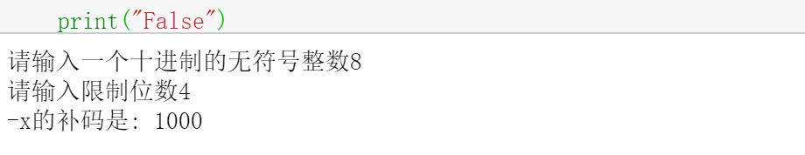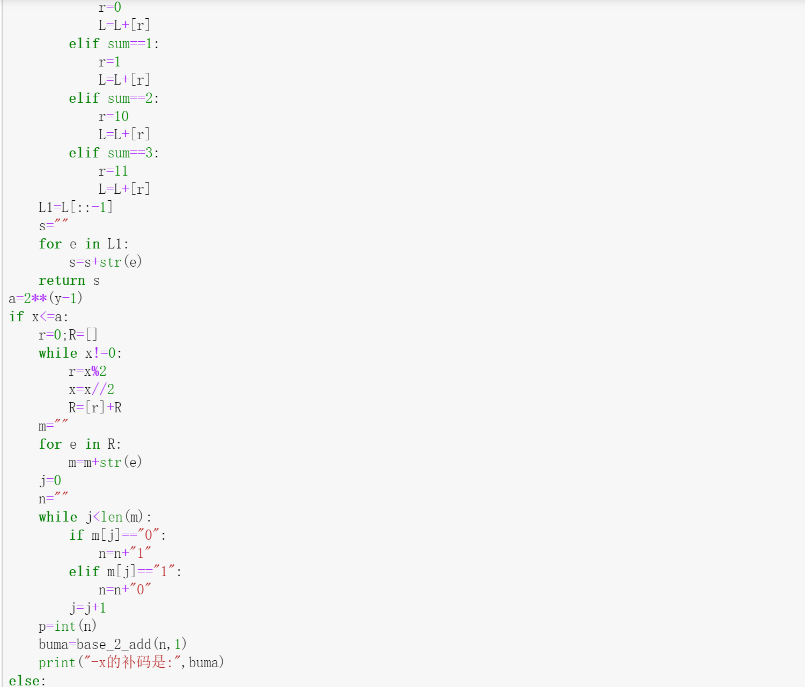

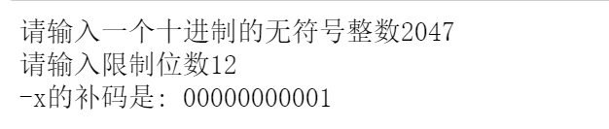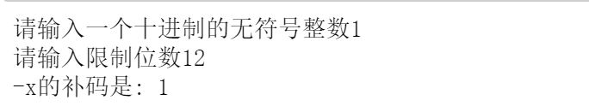**图片包含 屏幕截图

已生成高可信度的说明C**

**def base_2_add(x,y):#编写一个二进制的加法函数**

**a=str(x)**

**b=str(y)**

**if len(a)<len(b):**

**a,b=b,a**

**a=a[::-1]**

**b=b[::-1]**

**while len(b)<len(a):**

**b=b+"0"**

**i=0**

**extra=0**

**L=[]**

**while i<len(a)-1:**

**sum=int(a[i])+int(b[i])+extra**

**if sum==0:**

**r=0**

**extra=0**

**L=L+[r]**

**elif sum==1:**

**r=1**

**extra=0**

**L=L+[r]**

**elif sum==2:**

**r=0**

**extra=1**

**L=L+[r]**

**elif sum==3:**

**r=1**

**extra=1**

**L=L+[r]**

**i=i+1**

**if i==len(a)-1:**

**sum=int(a[i])+int(b[i])+extra**

**if sum==0:**

**r=0**

**L=L+[r]**

**elif sum==1:**

**r=1**

**L=L+[r]**

**elif sum==2:**

**r=10**

**L=L+[r]**

**elif sum==3:**

**r=11**

**L=L+[r]**

**L1=L[::-1]**

**s=""**

**for e in L1:**

**s=s+str(e)**

**return s**

**def ten_two(x):**

**if x>0:**

**r=0;R=[]**

**while x!=0:**

**r=x%2**

**x=x//2**

**R=[r]+R**

**while len(R)<8:**

**R=[0]+R**

**m=""**

**for e in R:**

**m=m+str(e)**

**return m**

**elif x<0:**

**x=-x**

**r=0;R=[]**

**while x!=0:**

**r=x%2**

**x=x//2**

**R=[r]+R**

**while len(R)<8:**

**R=[0]+R**

**m=""**

**for e in R:**

**m=m+str(e)**

**j=0**

**n=""**

**while j<len(m):**

**if m[j]=="0":**

**n=n+"1"**

**elif m[j]=="1":**

**n=n+"0"**

**j=j+1**

**p=int(n)**

**s=base_2_add(n,1)**

**return (str(s))**

**elif x==0:**

**return "00000000"**

**def two_ten(x):**

**s=str(x)**

**i=len(s)-1**

**a=0**

**while i>-1:**

**a=a+int(s[i])*(2**(len(s)-i-1))**

**i=i-1**

**return a**

**x=int(input("输入一个-128到127间的任意整数:"))**

**y=int(input("输入一个-128到127间的任意整数:"))**

**x1=int(ten_two(x));y1=int(ten_two(y))**

**if x*y<0:**

**sum=base_2_add(x1,y1)**

**if len(sum)>8:**

**sum=sum[1:len(sum)]**

**if int(sum)<10000000:**

**a=two_ten(int(sum))**

**print("x+y的结果为",a)**

**else:**

**n=""**

**for p in sum:**

**if p=="1":**

**n=n+"0"**

**if p=="0":**

**n=n+"1"**

**sum=base_2_add(int(n),1)**

**a=two_ten(int(sum))**

**a=-a**

**print("x+y的结果为",a)**

**elif x==0 and y!=0:**

**print("x+y的结果为",y)**

**elif x!=0 and y==0:**

**print("x+y的结果为",x)**

**elif x>0 and y>0:**

**sum=base_2_add(x1,y1)**

**if len(sum)>=8 and sum[0]=="1":**

**print("False")**

**else:**

**a=two_ten(int(sum))**

**print("x+y的结果为",a)**

**elif x<0 and y<0:**

**sum=base_2_add(x1,y1)**

**if len(sum)>8 and sum[1]==’0’:**

**print("False")**

**else:**

**n=""**

**for p in sum:**

**if p=="1":**

**n=n+"0"**

**if p=="0":**

**n=n+"1"**

**sum=base_2_add(int(n),1)**

**a=two_ten(int(sum))**

**a=-a**

**print("x+y的结果为",a)**

**图片包含 屏幕截图

已生成极高可信度的说明**

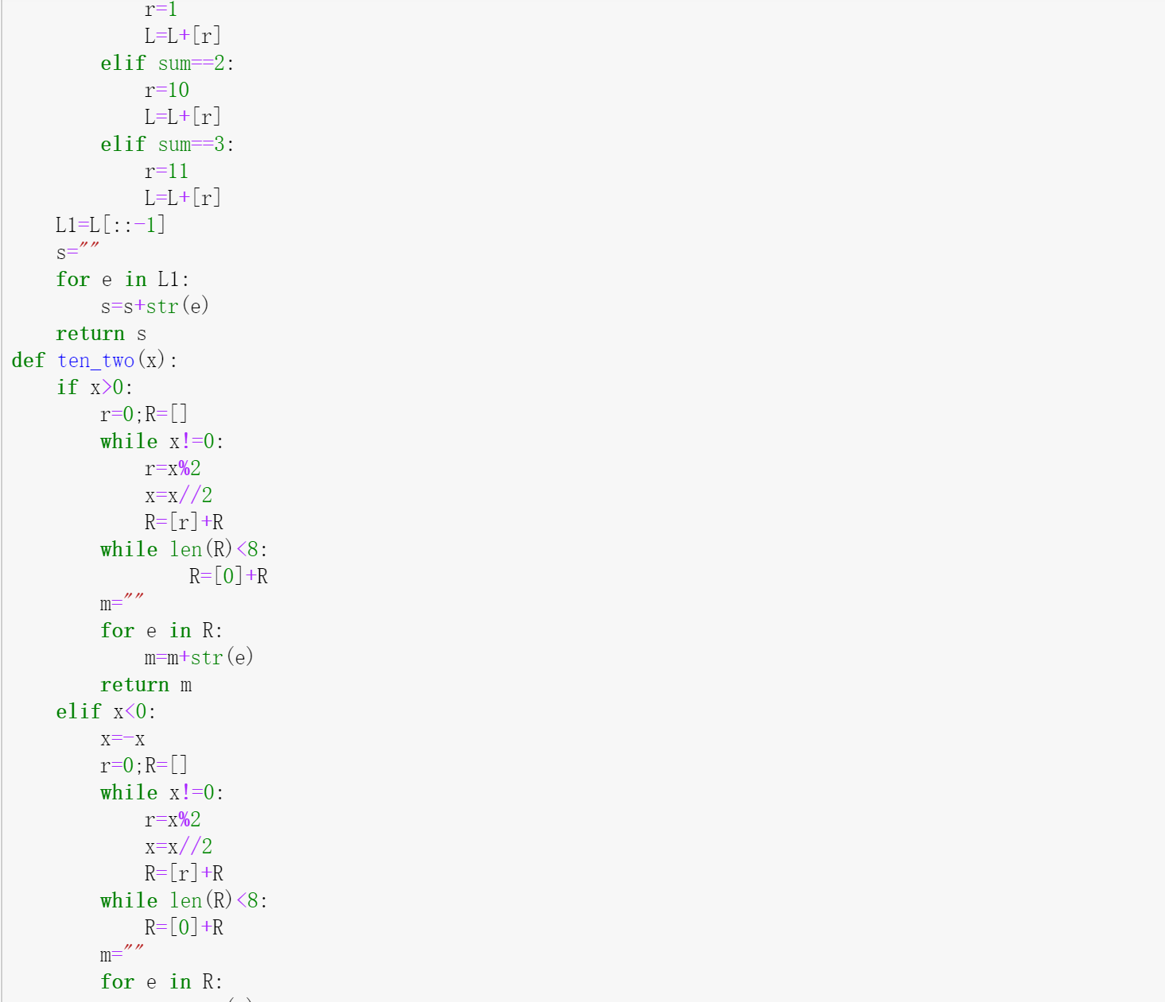

**图片包含 屏幕截图

已生成极高可信度的说明**

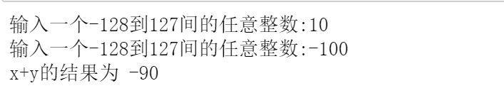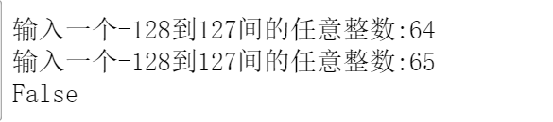**图片包含 屏幕截图

已生成极高可信度的说明**

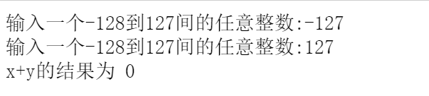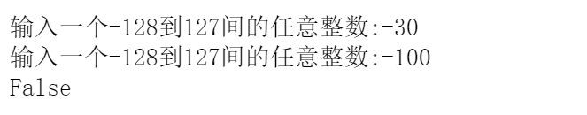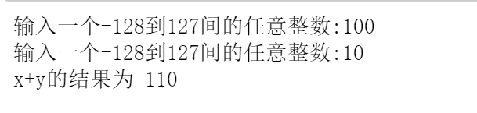**输入2个十进制的正整数，转为无符号的二进制，**

1. **编写二进制乘法函数，函数返回二进制值，再转为十进制输出。此题不考虑溢出问题或负数。例如x=12345, y=100, 输出是 1234500**
2. 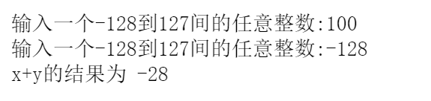**编写二进制除法函数，函数返回二进制值，再转为十进制输出商和余数。其中做减法时a-b，如10-11，可以先在a前加一位0，然后b补0对其，010-011，用负数补位做加法，010+101=111，判断正负，为负数。又如100-11， 在a前面加一位0，b补0后，得0100-0011，也就是0100+1101=10001，判断为正数。去掉最前面的1和0，则为1.**

**例如x=128, y=10, 输出：商=12， 余数=8；**

**例如x=128, y=12, 输出：商=10， 余数=8；**

**例如x=137, y=6, 输出：商=22， 余数=5；**

**请同学们把你的代码拷贝到word报告中，并将程序的运行结果截图粘贴到代码下方。**

**A:**

**x=int(input("请输入一个十进制的正整数:"))**

**y=int(input("请输入一个十进制的正整数:"))**

**def base_2_add(x,y):#先编写一个二进制的加法函数**

**a=str(x)**

**b=str(y)**

**if len(a)<len(b):**

**a,b=b,a**

**a=a[::-1]**

**b=b[::-1]**

**while len(b)<len(a):**

**b=b+"0"**

**i=0**

**extra=0**

**L=[]**

**while i<len(a)-1:**

**sum=int(a[i])+int(b[i])+extra**

**if sum==0:**

**r=0**

**extra=0**

**L=L+[r]**

**elif sum==1:**

**r=1**

**extra=0**

**L=L+[r]**

**elif sum==2:**

**r=0**

**extra=1**

**L=L+[r]**

**elif sum==3:**

**r=1**

**extra=1**

**L=L+[r]**

**i=i+1**

**if i==len(a)-1:**

**sum=int(a[i])+int(b[i])+extra**

**if sum==0:**

**r=0**

**L=L+[r]**

**elif sum==1:**

**r=1**

**L=L+[r]**

**elif sum==2:**

**r=10**

**L=L+[r]**

**elif sum==3:**

**r=11**

**L=L+[r]**

**L1=L[::-1]**

**s=""**

**for e in L1:**

**s=s+str(e)**

**return s**

**def base_ten_two(x):**

**L=[]**

**s=""**

**while x!=0:**

**r=x%2**

**x=x//2**

**L=[r]+L**

**for e in L:**

**s=s+str(e)**

**y=int(s)**

**return y**

**def multiply_base2(x,y):**

**x1=base_ten_two(x)**

**y1=base_ten_two(y)**

**x2=str(x1);y2=str(y1)**

**i=0;j=len(x2)-1**

**a=0**

**while i<len(x2):**

**b=int(x2[j])*y1**

**c=str(b)+"0"*i**

**a=base_2_add(a,c)**

**i=i+1**

**j=j-1**

**return (int(a))**

**def base_two_ten(x):**

**s=str(x)**

**i=0**

**a=0**

**while i<len(s):**

**a=a+(int(s[i])*(2**(len(s)-i-1)))**

**i=i+1**

**return a**

**A=multiply_base2(x,y)**

**B=base_two_ten(A)**

**print("x*y的二进制结果为:",A)**

**print("x*y的十进制结果为",B)**

**print("x*y的十进制结果为",B)**

**图片包含 屏幕截图

已生成极高可信度的说明**

**图片包含 屏幕截图

已生成高可信度的说明**

**图片包含 屏幕截图

已生成极高可信度的说明B:** **x=int(input("请输入一个十进制的正整数:"))**

**y=int(input("请输入一个十进制的正整数:"))**

**def base_2_add(x,y):#先编写一个二进制的加法函数**

**a=str(x)**

**b=str(y)**

**if len(a)<len(b):**

**a,b=b,a**

**a=a[::-1]**

**b=b[::-1]**

**while len(b)<len(a):**

**b=b+"0"**

**i=0**

**extra=0**

**L=[]**

**while i<len(a)-1:**

**sum=int(a[i])+int(b[i])+extra**

**if sum==0:**

**r=0;extra=0;L=L+[r]**

**elif sum==1:**

**r=1;extra=0;L=L+[r]**

**elif sum==2:**

**r=0;extra=1;L=L+[r]**

**elif sum==3:**

**r=1;extra=1;L=L+[r]**

**i=i+1**

**if i==len(a)-1:**

**sum=int(a[i])+int(b[i])+extra**

**if sum==0:**

**r=0**

**L=L+[r]**

**elif sum==1:**

**r=1**

**L=L+[r]**

**elif sum==2:**

**r=10**

**L=L+[r]**

**elif sum==3:**

**r=11**

**L=L+[r]**

**L1=L[::-1]**

**s=""**

**for e in L1:**

**s=s+str(e)**

**return s**

**def base_ten_two(x):**

**L=[]**

**s=""**

**while x!=0:**

**r=x%2**

**x=x//2**

**L=[r]+L**

**for e in L:**

**s=s+str(e)**

**y=int(s)**

**return y**

**def multiply_base2(x,y):**

**x2=str(x);y2=str(y)**

**i=0;j=len(x2)-1**

**a=0**

**while i<len(x2):**

**b=int(x2[j])*y**

**c=str(b)+"0"*i**

**a=base_2_add(a,c)**

**i=i+1**

**j=j-1**

**return (int(a))**

**def base_two_ten(x):**

**s=str(x)**

**i=0**

**a=0**

**while i<len(s):**

**a=a+(int(s[i])*(2**(len(s)-i-1)))**

**i=i+1**

**return a**

**def contray(x):**

**s=str(x)**

**n=""**

**for e in s:**

**if e=="0":**

**n=n+"1"**

**if e=="1":**

**n=n+"0"**

**a=base_2_add(int(n),1)**

**return a**

**def reduce(x,y):**

**x=str(x);y=str(y)**

**x="0"+x**

**while len(x)>len(y):**

**y="0"+y**

**y=contray(int(y))**

**a=base_2_add(x,y)**

**return int(a)**

**def divide(x,y):**

**x1=base_ten_two(x);y1=base_ten_two(y)**

**if y==0:**

**return False**

**elif x1<y1:**

**return 0,x**

**elif x1==y1:**

**return 1,0**

**elif x>y:**

**for i in range(1,x):**

**m=base_ten_two(i)**

**n=base_ten_two(i+1)**

**if multiply_base2(m,y1)<=x1 and multiply_base2(n,y1)>x1:**

**a=multiply_base2(m,y1)**

**b=reduce(x1,a)**

**c=str(b)**

**p=c[1:len(c)]**

**t=base_two_ten(int(p))**

**return i,t**

**result=divide(x,y)**

**A=result[0]**

**B=result[1]**

**print("商为:",A)**

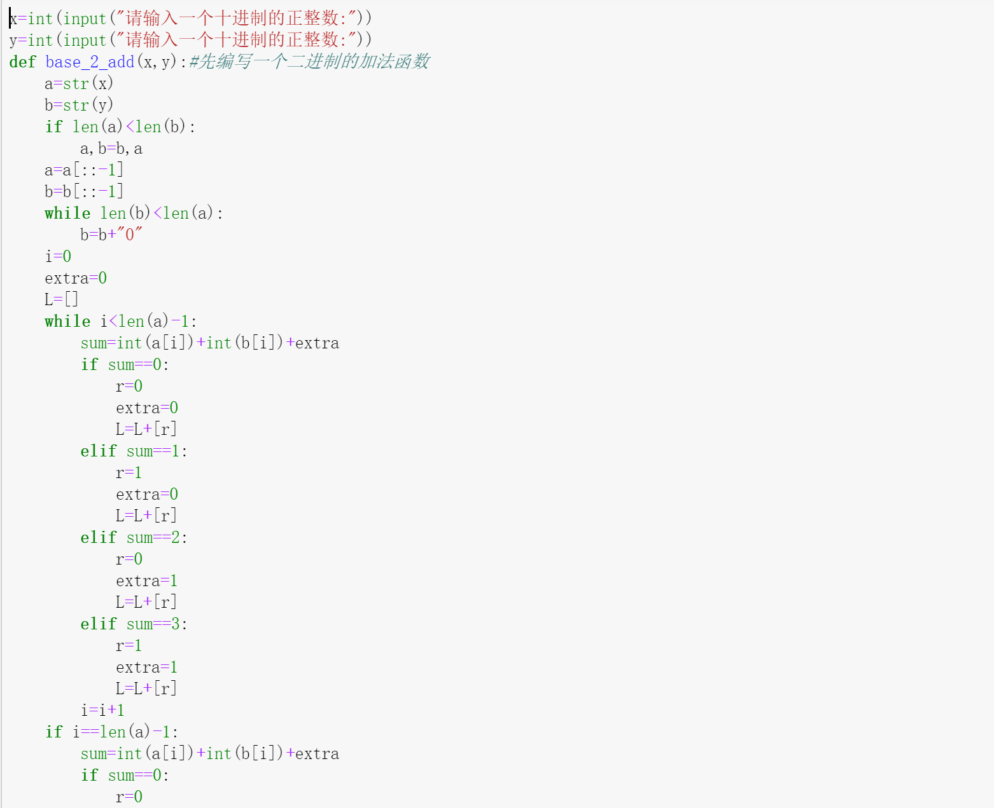**print("余数为:",B)**

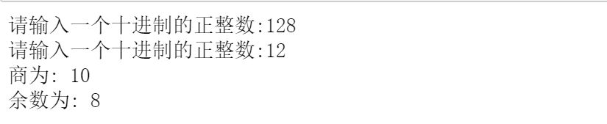**图片包含 屏幕截图

已生成高可信度的说明图片包含 屏幕截图

已生成极高可信度的说明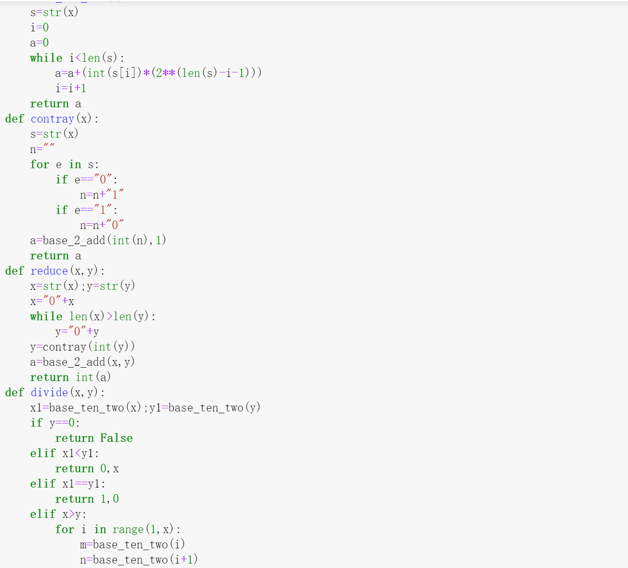图片包含 屏幕截图

已生成极高可信度的说明**